Craic le Litriú
Aonad 2 An Corp
Liosta Focal
1. ceann
2. gruaig
3. teanga
4. muineál
5. bolg
6. droim
7. lámh
8. méara
9. cos
10. rúitín

1. Scríobh an focal ceart in aice le gach pictiúr.
(a) 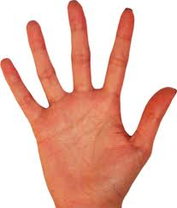 lámh (b) 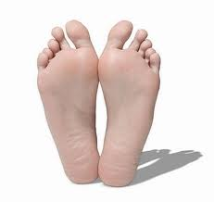 cos
(c) 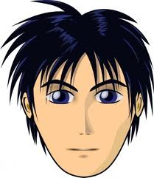 ceann (d) 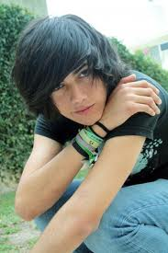 gruaig
(e) 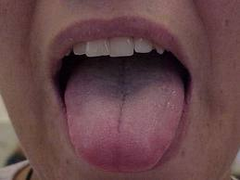 teanga (f) 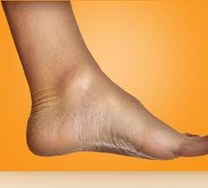 rúitín
(g) 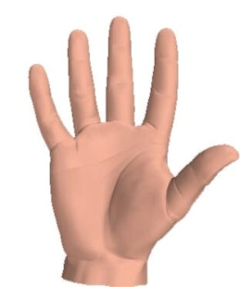 méara (h) droim

2. Péist Focal
droim cos lámh
bolg rúitín teanga
muineál ceann méard

